|  |  |  |  |  |
| --- | --- | --- | --- | --- |
| 中学３年生　＊単元確認テスト＊　２学期② | | | 宇宙の広がり、月と金星の見え方 | |
|  | 氏　名 |  | | ／10 |

１　下の図は、太陽を天体望遠鏡で観察したときの、黒点の様子である。次の問いに答えなさい。

（１点×２）

図

７月１日

７月２日

７月３日



|  |  |
| --- | --- |
| (1) | まわりより温度が低いから |
| (2) | 太陽が球形であるから |

(1)　黒点が黒く見えるのはなぜか。その理由を説

明しなさい。

(2)　黒点は、中央部にあったときは円形に見えた

が、周辺部にくるとだ円形に見えるのはなぜか。

その理由を説明しなさい。

２　次の①～⑥の中にあてはまることばを書きなさい。（１点×３）

(1)　太陽のように自ら光っている天体を（　①　）という。一方、自ら光らずに太陽のまわりを公転

している天体を（　②　）という。（全正）

(2)　太陽系の(1)の②のうち、表面や内部がかたい岩石や金属でできていて平均密度が大きい天体を

（　③　）といい、水素やヘリウムでできている部分が多く平均密度が小さい天体を（　④　）

という。（全正）

(3)　(1)の②以外で、主に氷やちりでできており、太陽に近づくと尾を伸ばす天体を（　⑤　）と

いう。また、銀河のうち太陽系をふくむ天体の集団を（　⑥　）という。（全正）

|  |  |  |  |  |  |
| --- | --- | --- | --- | --- | --- |
| (1) | ①　　恒星 | ②　　惑星 | (2) | ③　地球型惑星 | ④　木星型惑星 |
| (3) | ⑤　すい星 | ⑥　天の川銀河（銀河系） |  | | |

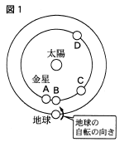

図１

３　図１は、地球の北極側のはるか上方から見た太陽と金星・

　地球の軌道とそれらの位置関係を模式的に表したものであ

る。地球が図１の位置にあるものとして、次の問いに答え

なさい。(１点×２）

（入試問題にチャレンジ！平成２１年度富山県改）

(1)　日没後、ひときわ輝く星を見つけた。この星は、よい

　　の明星と呼ばれる金星である。この日に見られた金星は、

図１のＡ～Ｄのどの位置にあったと考えられるか。１つ

選び、記号で答えなさい。

(2) 図１で金星が、Ａ、Ｃそれぞれの位置にあるとき、肉

眼で見えたとしたら、金星はどのような形に見えるか。

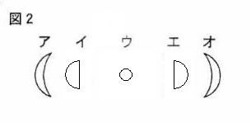

図２

模式的に表した図２のア～オから、適切なものをそれぞ

れ選び、記号で答えなさい。（全正）

|  |  |  |  |  |
| --- | --- | --- | --- | --- |
| (1) | Ａ | (2) | Ａ　 オ | Ｃ　 イ |

４　図１は、地球の北極側のはるか上方から見た地球と太陽の位置関係と、月の公転軌道を模式的に表したものである。次の問いに答えなさい。（１点×３）

（入試問題にチャレンジ！平成２２年度富山県改）

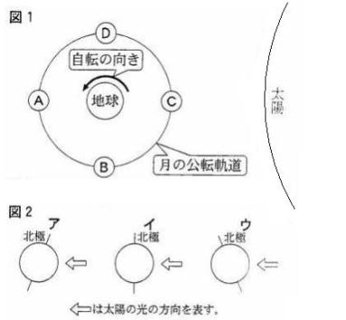

図１

太陽

図２

|  |  |  |
| --- | --- | --- |
| (1) | 位置　　Ｃ | 傾き　　ア |
| (2) | 太陽－地球－月の順に一直線にならび、地球の影に月がかくれたときに月食が起こる。そのときの月の形は、満月である。 | |
| (3) | ①　　　Ａ | ②　　　イ |

(1)　２００９年７月２２日、日本各地で日食が見られた。この日の月は、図１の公転軌道上のどの位

置にあったか。Ａ～Ｄから１つ選び、記号で答えなさい。また、この日の地軸の傾きに最も近いも

のを図２のア～ウから１つ選び、記号で答えなさい。（全正）

(2) 月食は、月と太陽と地球がどのような位置のときに起こるか、簡単に説明しなさい。また、月食が起きるときは、月の形はどのようなときか、書きなさい。

(3) 次の文は、満月のときの月について説明したものである。文中の①は、図１のＡ～Ｄから１つ選

び、②は（　　）の中から適切なものを選び、それぞれ記号で答えなさい。（全正）

　　　満月のときの月は、図１の公転軌道上の（　①　）の位置にあるので、満月が南中するのは

②（ ア 夕方　 イ 真夜中 ）ごろである。